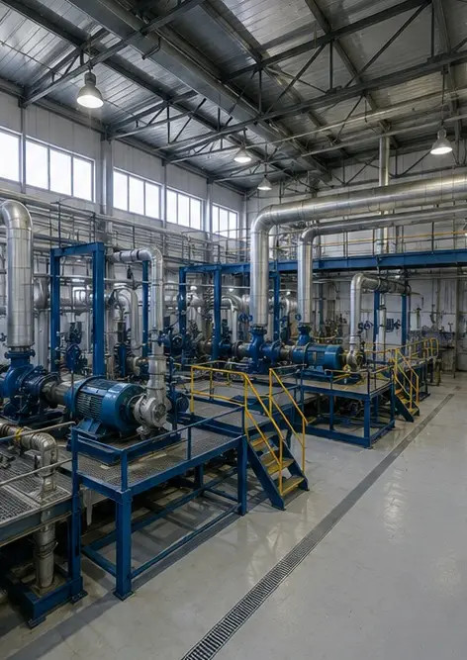 | 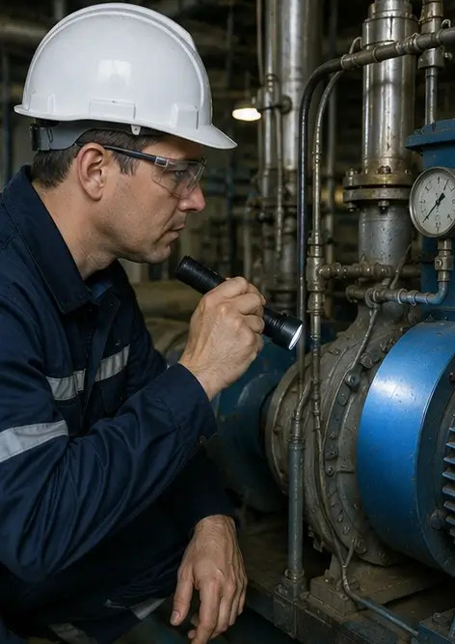 | 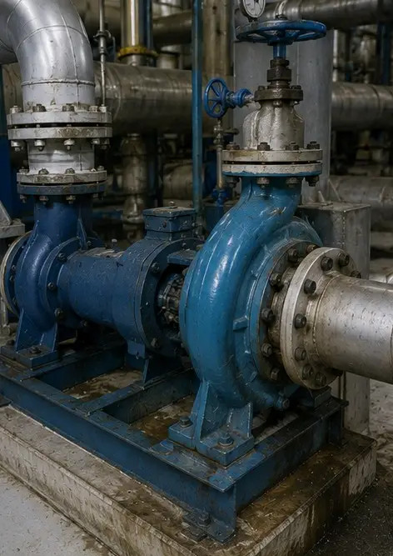
Fotografia č. 1. Celkový prehľad priemyselného zariadenia | Fotografia č. 2. Kontrola mechanického zariadenia dokončená | Fotografia č. 3. Stav priemyselného čerpadla posúdený počas údržby
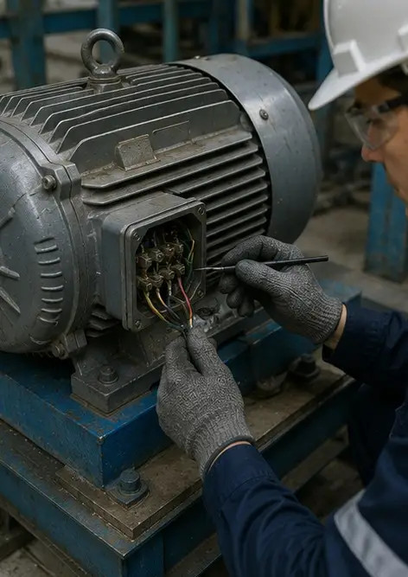 | 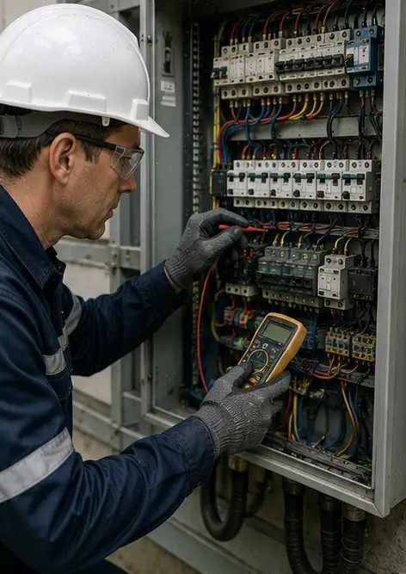 | 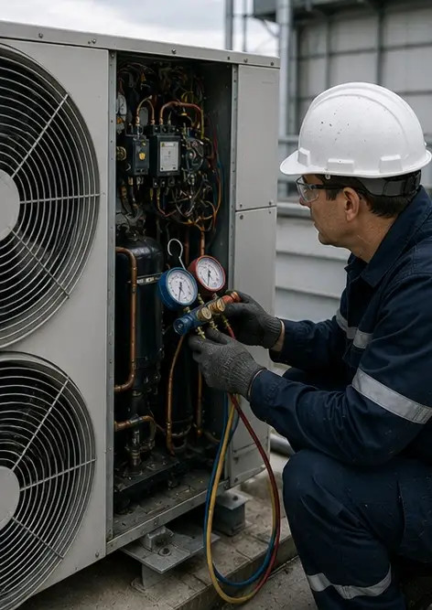
Fotografia č. 4. Kontrola elektromotora dokončená | Fotografia č. 5. Kontrola elektrického rozvádzača vykonaná | Fotografia č. 6. Stav zariadenia HVAC zdokumentovaný
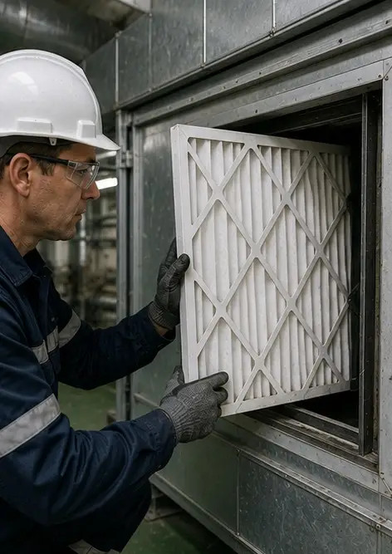 | 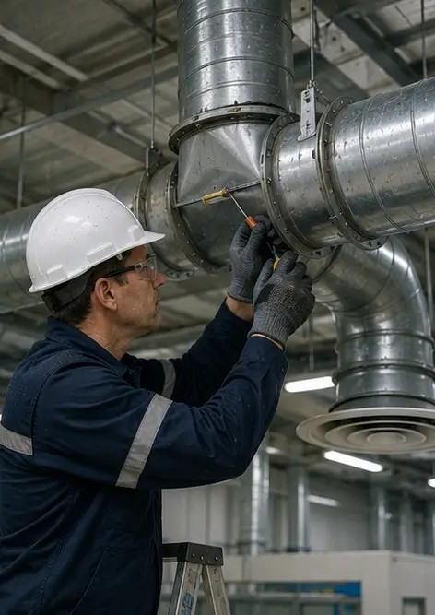 | 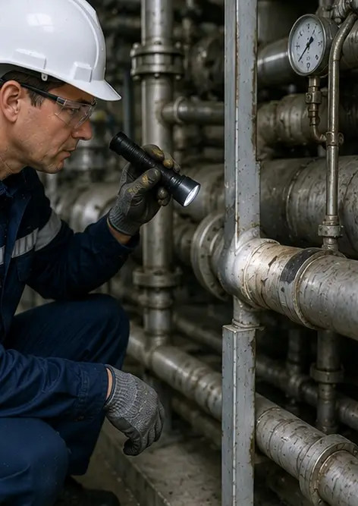
Fotografia č. 7. Výmena vzduchového filtra dokončená | Fotografia č. 8. Údržba ventilačného systému dokončená | Fotografia č. 9. Kontrola potrubia dokončená podľa plánu údržby
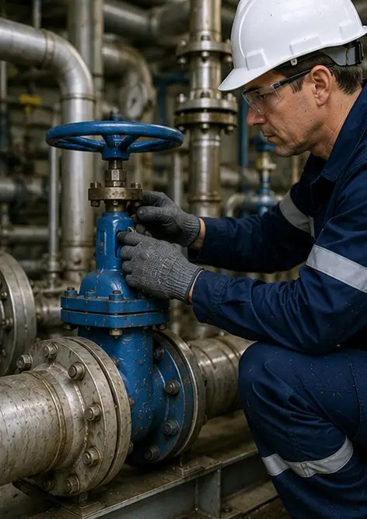 | 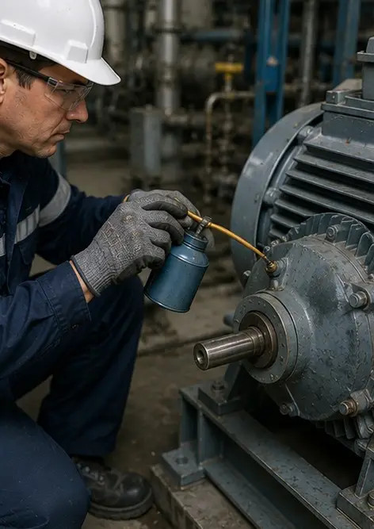 | 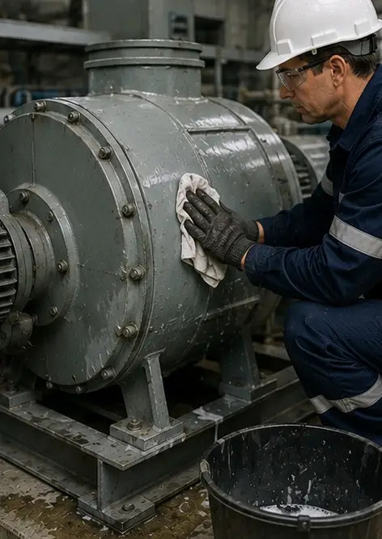
Fotografia č. 10. Stav ventilu posúdený počas kontroly | Fotografia č. 11. Mazacie práce vykonané na komponentoch zariadenia | Fotografia č. 12. Postup čistenia zariadenia dokončený
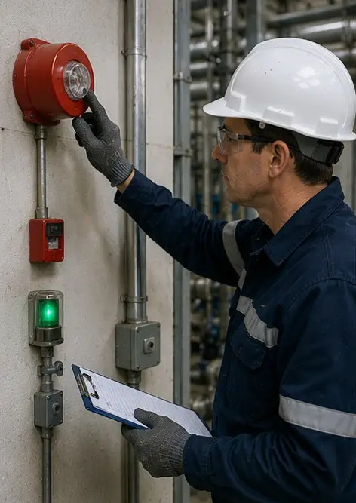 | 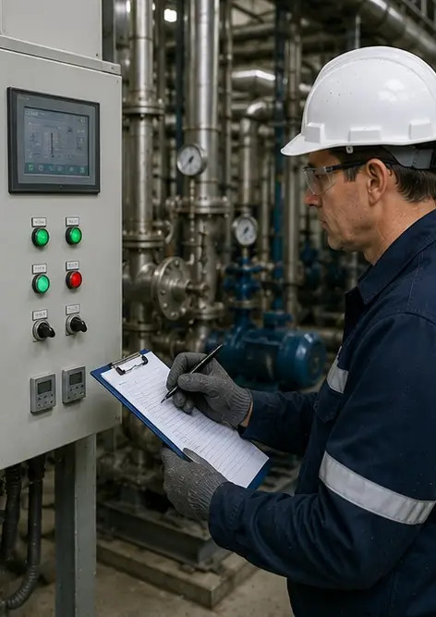 | 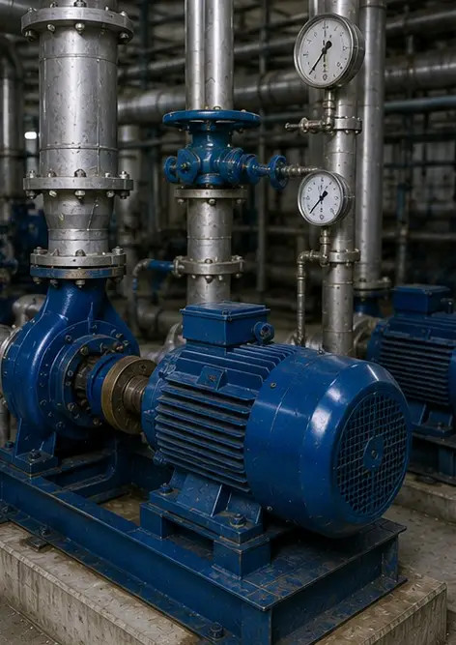
Fotografia č. 13. Kontrola bezpečnostného systému dokončená | Fotografia č. 14. Záverečné overenie údržby vykonané | Fotografia č. 15. Zariadenie po údržbe funguje normálne
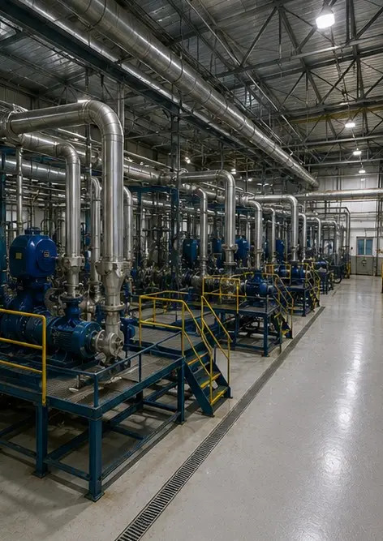
Fotografia č. 16. Celkový prehľad zariadenia po dokončení údržbových prác

Vytvorte si vlastnú fotoreportáž online

Pomocou Photo Reports vytvárajte štruktúrované fotoreportáže vo formáte PDF a Word s rozloženiami, popismi a nástrojmi na export.

• Automatické rozloženia strán
• Export do PDF a DOCX
• Popisy a komentáre k fotkám
• Reportáže pred a po
• Inšpekčné a servisné reportáže
https://photo-reports.online

